Zum 01.09.2019 wird offiziell der Katholische Seelsorgebereich Bamberger Westen gegründet. Lassen Sie uns, Schwestern und Brüdern aus den vier Pfarrgemeinden unseres Zusammenschlusses, auf Wallfahrt gehen:
am Sonntag, den 29.09.2019, zur Hankirche bei Prächting.
Sie können am Morgen um 6:15 Uhr in der Innenstadt, von St. Martin aus, starten und die ca. 28 km zu Fuß zurücklegen, oder Sie treffen gegen 11:30 Uhr in Windischletten zur Wallfahrtsgruppe und haben dann noch ca. 9 km zu gehen, oder Sie fahren in einer Gruppe mit dem Fahrrad, um 9:30 Uhr, von St. Urban aus, oder Sie kommen mit dem Bus (Abfahrt von der Oberen Pfarre um 10:45 Uhr und um 11:00 Uhr von St. Urban) bzw. individuell zur Hankirche, um dort um 14:00 Uhr den Wallfahrtsgottesdienst mitzufeiern.
Anschließend gibt es die Möglichkeit, im Gasthof Hummel einzukehren.
Die Rückfahrt mit dem Bus ist gegen 17:00 Uhr.
Weitere Informationen finden Sie auf den aushängenden Plakaten.
Bitte tragen Sie sich für einen gewünschte Bustransfer in die ausliegenden Listen ein oder erledigen Sie dies per Email: wallfahrt-obere-pfarre-ba@mail.de
Vielen Dank allen, die die Wallfahrt in diesem Jahr organisieren und mitgestalten!

 | Katholisches Pfarramt Gaustadt St. Josef,  Dr.-Martinet-Str. 11, 96049 Bamberg-Gaustadt  Tel.: +49 (0951) 96588-0 – Fax: +49 (0951) 96588-32  Kto. Nr. 130534 bei der Spk Bamberg, BLZ 770 500 00  IBAN: DE54 7705 0000 0000 1305 34  ViSdP.: Dr. M. Kohmann, Pfarradministrator  http://www.st-josef-gaustadt.de  st-josef.gaustadt@erzbistum-bamberg.de

Das Pfarrbüro ist vom 02.09. – einschl. 15.09.2019 geschlossen!!!
- montags von 8.00h bis 14.00h
- mittwochs von 8.00h bis 13.00h
- donnerstags von 16.00h bis 18.00h und
- freitags von 8.00h bis 12.00h besetzt.
Annahme von Messintentionen nur montags und mittwochs
In dringenden Notfällen besonders im Trauerfall wenden Sie sich bitte an das Dompfarramt unter der Tel.-Nr. 0951 2995590.
Vielen Dank.
Die Notfallseelsorge Bamberg ist 24 Stunden täglich über Tel. 0800 1110111, erreichbar.

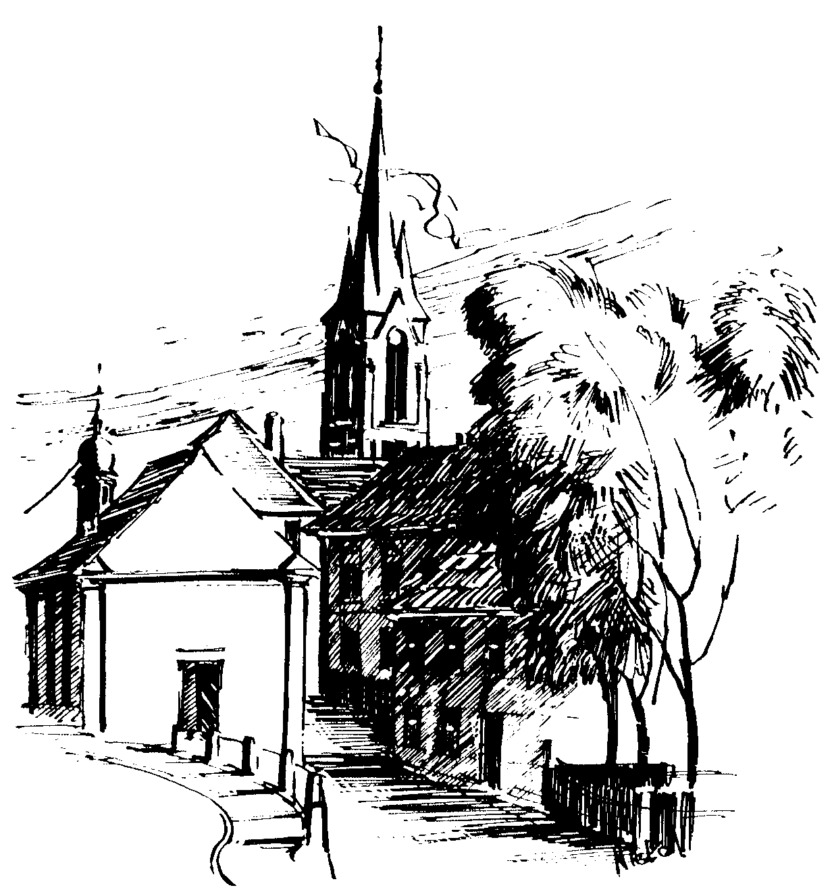 | Gottesdienstordnung  vom 07.09. bis zum 29.09.2019  und  Mitteilungen für die Pfarrgemeinde  23. – 25. Woche im Jahreskreis C/I

23. Sonntag im Jahreskreis

Samstag, 07.09.2019
9.00h russ.-orth. Eucharistiefeier in der Sebastianikapelle
16.00h portug. Eucharistiefeier in der Pfarrkirche

Sonntag, 08.09.2019
8.30h ukr. Eucharistiefeier im byz. Ritus in St. Johannes d. Täufer
10.00h Eucharistiefeier, Diamantene Hochzeit für Gottfried und Hilde BAUM
Gebetsanliegen für + Georg LOCH – (f. ++ Richard SUFFA u. Angeh.) in der Pfarrkirche
Kollekte an diesem Sonntag für die Pfarrei

Dienstag, 10.09.2019
9.00h Schulanfangs-Gottesdienst der 1. Klassen in der Pfarrkirche

Mittwoch, 11.09.2019
18.30h Eucharistiefeier in der Sebastianikapelle
Gebetsanliegen für alle lebenden und verstorbenen Pfarrangehörigen

Freitag, 13.09.2019 Hl. Johannes Chrysostomus
9.00h Eucharistiefeier im Seniorenzentrum
15.00h Fatima-Rosenkranz in der Sebastianikapelle

24. Sonntag im Jahreskreis

Samstag, 14.09.2019 Kreuzerhöhung - Fest
14.30h Tauffeier für Franziska PFISTER in der Pfarrkirche
16.00h portug. Eucharistiefeier in der Pfarrkirche

Sonntag, 15.09.2019
8.30h ukr. Eucharistiefeier im byz. Ritus in St. Johannes d. Täufer
9.00h russ.-orth. Eucharistiefeier in der Sebastianikapelle
10.00h Eucharistiefeier, Gebetsanliegen nach Meinung –
(f. + Elisabeth LEICHT) – (f. ++ Günter STÖCKLEIN,
Eltern, Schwiegereltern u. Angeh.) – (f. ++ Reiner
BONENGEL u. Anneliese BURKARD) – (f. + Kunigunda ZECK) in der Pfarrkirche
Kinderkirche im Jugendhaus
Kollekte an diesem Sonntag für die Pfarrei

Mittwoch, 18.09.2019 Hl. Lambert
18.30h Eucharistiefeier in der Sebastianikapelle
Gebetsanliegen für alle lebenden und verstorbenen Pfarrangehörigen

Freitag, 20.09.2019 Hl. Andreas Kim Taegon u. Hl. Paul Chong Hasang u. Gefährten
9.00h Eucharistiefeier im Seniorenzentrum

25. Sonntag im Jahreskreis

Samstag, 21.09.2019
9.00h russ.-orth. Eucharistiefeier in der Sebastianikapelle
16.00h portug. Eucharistiefeier in der Pfarrkirche
18.30h Vorabendmesse mit dem BDKJ in der Pfarrkirche
Gebetsanliegen für alle lebenden und verstorbenen Pfarrangehörigen

Sonntag, 22.09.2019
8.30h ukr. Eucharistiefeier im byz. Ritus in St. Johannes d. Täufer
10.00h Eucharistiefeier, Gebetsanliegen nach Meinung – (f. ++ Margareta u. Peter Schwinn u. Angeh. HUPPMANN) – (f. + Gotthard STIEGLITZ) – (f. + Andreas STOLLBERGER) –
(f. + Erika KRUG) – (f. + Janina USAREWICZ) in der Pfarrkirche
Kollekte an diesem Sonntag für die Pfarrei

Mittwoch, 25.09.2019 Hl. Niklaus v. Flüe
18.30h Eucharistiefeier in der Sebastianikapelle
Gebetsanliegen für alle lebenden und verstorbenen Pfarrangehörigen

Freitag, 27.09.2019 Hl. Vinzenz v. Paul
9.00h Eucharistiefeier im Seniorenzentrum

26. Sonntag im Jahreskreis

Samstag, 28.09.2019 Hl. Lioba, Hl. Wenzel, Hl. Lorenzo Ruiz u. Gefährten
16.00h portug. Eucharistiefeier in der Pfarrkirche
18.30h Vorabendmesse, Gebetsanliegen für ++ Augustin
LEITSCH u. Angeh. – (f. ++ Michael u. Barbara REBHAN, Tochter Angelika u. Familie REUTER)

Sonntag, 29.09.2019 Hl. Michael, Hl. Gabriel u. Hl. Rafael, Erzengel
8.30h ukr. Eucharistiefeier im byz. Ritus in St. Johannes d. Täufer
9.00h russ.-orth. Eucharistiefeier in der Sebastianikapelle
9.30h Morgenlob in der Pfarrkirche
Kollekte an diesem Sonntag für die Ökumene
Beichtgelegenheit nach Vereinbarung
Eucharistiefeiern im Seniorenzentrum St. Josef: täglich um 9.30h, freitags um 9.00h

Nachrichten aus Gaustadt St. Josef

Pfarrliche Termine:
Mi, 11.09. | 14.00h | Pfarrsaal | Kurs „Mit Spaß in die 2. Lebenshälfte“
Fr, 13.09. |  | Jugendhaus | KJG: Zeltlagerrückblick
Sa, 14.09. | 12.00h | Pfarrsaal | Essen für ALLE
Di, 17.09. | 20.00h | Pfarrsaal | Probe Projektchor für 13.10.
Mi, 18.09. | 14.00h | Pfarrsaal | Kurs „Mit Spaß in die 2. Lebenshälfte“
Do, 19.09. | 19.30h | Pfarrsaal | Pfarrgemeinderatssitzung
Di, 24.09. | 20.00h | Pfarrsaal | Probe Projektchor
Mi, 25.09. | 14.00h | Pfarrsaal | Kurs „Mit Spaß in die 2. Lebenshälfte“
 | 14.00h | Pfarrsaal | Seniorenkreis: Erntedankandacht anschl. Erntedankfeier
Do, 26.09. | 17.15h | Pfarrhaus | Organistenbesprechung
So, 29.09. |  | Pfarrsäle | Basar der Kita St. Sebastian
 | 16.00h |  | Frauenbund: Besichtigung des Feuerwehrmuseum anschl. Einkehr

